票据审核系统 — 需求规格说明书（SRS）

1. 引言

1.1 编写目的
明确票据审核系统的功能需求与非功能需求，作为后续设计、开发、测试的统一依据。

1.2 项目背景
本项目基于 RuoYi-Vue（Spring Boot + Vue 3）框架进行二次开发，实现一个支持多角色的在线票据提交与审核系统。目标用户为组织内部员工（提交票据）与管理员（审核票据、管理用户）。

1.3 术语定义
术语 | 说明
票据 | 用户提交的报销/差旅/办公等凭证，包含文字信息和附件
草稿 | 票据的临时保存状态，可反复修改，可删除
提交 | 将草稿票据正式提交进入审核流程，提交后不可再修改
审核 | 管理员对已提交票据做出通过或退回的决定
普通用户 | 只能查看和操作自己票据的用户
管理员 | 拥有用户管理和票据审核权限的用户

2. 系统角色
角色 | 权限概述 | 获得方式
普通用户 | 管理个人票据（增/删/改/查），查看个人票据状态 | 自行注册 或 管理员添加
管理员 | 用户管理（CRUD/密码重置/冻结），票据审核（通过/退回） | 系统预置

3. 功能需求

3.1 普通用户功能

FR-01 用户注册
- 描述: 用户可通过注册页面自行注册账号
- 输入: 用户名、密码、确认密码、验证码
- 输出: 注册成功，自动分配普通用户角色
- 前置条件: 系统开启注册功能
- 备注: 复用框架已有注册功能

FR-02 添加票据
- 描述: 用户填写票据信息并选择”保存草稿”或”提交”
- 输入:
  - 票据标题（必填）
  - 票据类型（报销 / 差旅 / 办公 / 其他）
  - 金额（必填）
  - 描述（选填）
  - 附件（选填，支持多文件上传）
- 处理逻辑:
  - 选择”保存草稿”: 状态=草稿，可后续编辑
  - 选择”提交”: 状态=已提交，生成票据编号，不可再修改
- 输出: 保存成功提示

FR-03 修改草稿票据
- 描述: 用户可编辑状态为”草稿”的票据
- 前置条件: 票据状态=草稿，且为本人票据
- 输出: 更新后的票据信息
- 约束: 已提交的票据不可修改

FR-04 删除草稿票据
- 描述: 用户可删除状态为”草稿”的票据
- 前置条件: 票据状态=草稿，且为本人票据
- 输出: 票据及关联附件一并删除
- 约束: 已提交的票据不可删除

FR-05 提交草稿票据
- 描述: 用户将草稿票据正式提交进入审核流程
- 前置条件: 票据状态=草稿，且为本人票据
- 处理逻辑: 状态变更为”已提交”，生成票据编号，记录提交时间
- 约束: 提交后不可撤回、不可修改

FR-06 查看已通过票据
- 描述: 用户查看自己已通过审核的票据列表及详情

FR-07 查看未审核票据
- 描述: 用户查看自己已提交但尚未审核的票据列表及详情

FR-08 查看个人所有票据
- 描述: 用户查看自己的全部票据，按状态分类展示（全部/草稿/待审核/已通过/已退回）

FR-09 票据查询
- 描述: 用户可按条件搜索自己的票据
- 查询条件: 关键词（标题/编号）、票据类型、日期范围
- 输出: 分页列表，含票据编号、标题、类型、金额、状态、提交时间
- 约束: 只能查看本人提交的票据

FR-10 查看票据详情
- 描述: 用户查看票据的完整信息，含附件列表

3.2 管理员功能

FR-11 用户管理
- 描述: 管理员可对系统用户进行增删改查
- 功能: 新增用户、编辑用户、删除用户、重置密码、冻结/解冻账号
- 备注: 复用框架已有功能

FR-12 票据审核
- 描述: 管理员对已提交的票据做出审核决定
- 输入: 审核结果（通过/退回）、审核意见（选填）
- 处理逻辑:
  - 通过: 状态变更为”已通过”，记录审核人和审核时间
  - 退回: 状态变更为”已退回”，记录审核人和审核时间
- 前置条件: 票据状态=已提交
- 约束: 管理员不能删除票据

FR-13 查看所有待审核票据
- 描述: 管理员查看系统中所有状态为”已提交”的票据

FR-14 查看票据详情
- 描述: 管理员可查看任一票据的完整信息（含附件和提交人信息）

3.3 用例图
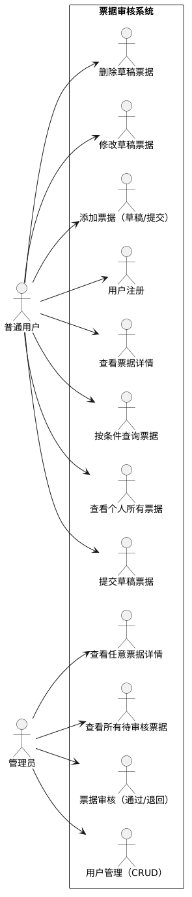

3.4 票据状态流转
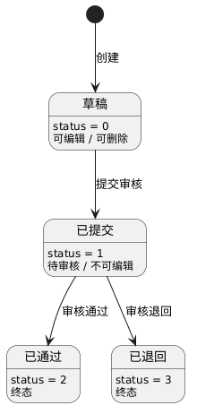
状态 | 可编辑 | 可删除 | 可审核
草稿(0) | 是 | 是 | 否
已提交(1) | 否 | 否 | 是
已通过(2) | 否 | 否 | 否
已退回(3) | 否 | 否 | 否

4. 非功能需求

4.1 安全性
- 所有接口需身份认证（JWT Token），未登录不可访问
- 权限控制到按钮级：普通用户不能看到管理员专属按钮
- 后端校验数据归属：用户只能操作自己的票据
- 密码加密存储（BCrypt）

4.2 可用性
- 界面简洁清晰，符合管理后台操作习惯
- 状态以不同颜色标签区分（草稿灰/待审蓝/通过绿/退回红）
- 操作结果有明确提示（成功/失败消息）

4.3 性能
- 票据列表分页加载，默认每页 10 条
- 附件上传单文件限制 10MB

4.4 可扩展性
- 票据类型通过字典配置，可后续扩展
- 审核流程预留多级审核扩展空间

5. 数据需求

5.1 票据数据
字段 | 类型 | 必填 | 说明
票据编号 | 字符串 | 是 | 系统自动生成：BILL-YYYYMMDD-NNNN
标题 | 字符串 | 是 | 最长200字符
票据类型 | 枚举 | 否 | 报销/差旅/办公/其他
金额 | 数字 | 是 | 精确到小数点后两位
描述 | 文本 | 否 | 长文本
状态 | 枚举 | 是 | 草稿/已提交/已通过/已退回
附件 | 文件列表 | 否 | 支持多个文件

5.2 附件数据
字段 | 类型 | 说明
文件名 | 字符串 | 原始文件名
文件路径 | 字符串 | 服务器存储路径
文件大小 | 数字 | 字节数
上传时间 | 日期时间 | 上传时刻

6. 约束与假设
- 系统基于已有 RuoYi-Vue 框架，用户管理、登录认证、权限控制等基础功能复用框架
- 服务器环境：JDK 17 + MySQL 8.0 + Redis
- 浏览器环境：Chrome/Firefox/Edge 现代版本
- 单次附件上传不超过 10MB
- 票据审核为单级审核，不涉及多级审批流

7. 验收标准
编号 | 测试场景 | 预期结果
AC-01 | 用户注册新账号 | 注册成功，登录后可访问”我的票据”
AC-02 | 用户新建票据，保存草稿 | 票据状态=草稿，可再次编辑
AC-03 | 用户提交草稿票据 | 状态变更为已提交，生成编号，编辑按钮消失
AC-04 | 用户尝试修改已提交票据 | 操作被拒绝
AC-05 | 用户删除草稿票据 | 票据及附件被删除
AC-06 | 用户查看票据列表 | 仅显示本人的票据
AC-07 | 用户按关键词搜索票据 | 返回匹配的票据
AC-08 | 管理员查看待审核票据 | 显示所有已提交的票据
AC-09 | 管理员审核通过票据 | 票据状态=已通过
AC-10 | 管理员审核退回票据 | 票据状态=已退回，可填写退回意见
AC-11 | 普通用户访问审核页面 | 无权限，页面不显示
AC-12 | 未登录访问任意接口 | 返回 401 未授权

